Мен, Абдраимов Талғат емтихан тапсырмасының таақырыбын ерікті түрде таңдау мүмкіндігін пайдалана отырып, өзіме “RATING” тақырыбын алдым. Бұл кіші программаны жасау барысында portal.kazntu.kz сайтының «успеваемость» бөлігіне сүйене отырып жасадым. Сонымен меніі кішігірім программамда бар мәліметтер:
- lastName – студенттің фамилиясы
- name – студенттің аты
- attendance – посещаемость
- rate1 – бірінші аттестация бағасы (максималды 100 %)
- rate2 – екінші аттестация бағасы (максималды 100 %)
- subtotal – промежуточный результат ((rate1+rate2)/2 *0.6)
- exam – емтихан бағасы (максималды 40 балл)
- total – толық бағасы (балл түрінде)
- letter – бұл қатар total – да шыққан мәнді ӘРІП түріне айналдырып шығарып береді
- trad_rate – бұл қатар total – да шыққан бағаны традиционный түрге айналдырып береді

Сонымен программаны жасау үшін мына суретке сүйендім.
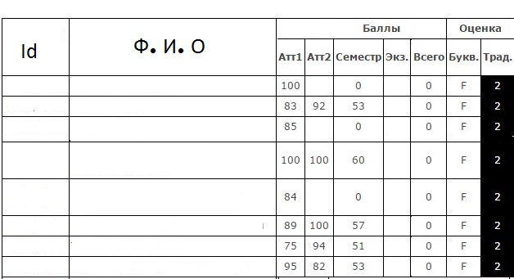

Сонымен программаны жазу барысында кеңінен қолданылған амал ол -ШАРТТЫ оператор If…Else және жуықтауды келтіру үшін Math классын қолдандым.
Шаблоны для POST – а!
{
"name": "Данияр",
"lastName":"Несипбек",
"attendance":true,
"rate1": 95,
"rate2": 95,
"exam": 20
}
{
"name": "Талгат",
"lastName":"Абдраимов",
"attendance":true,
"rate1": 95,
"rate2": 95,
"exam": 28
}

